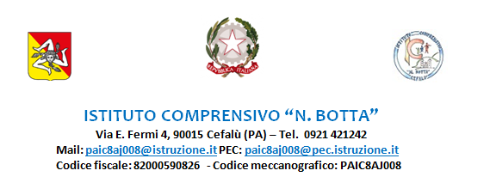

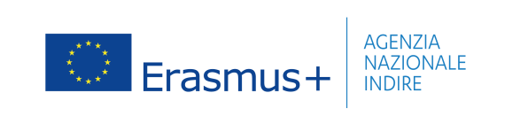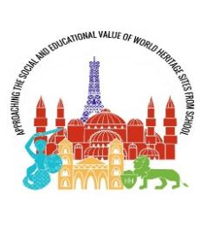 

## **Al Dirigente Scolastico dell’ I. C. “N. Botta”**

## **DICHIARAZIONE DI LIBERATORIA** (in base alla normativa vigente prevista dal Dlg 101/2018 )

***Progetto Erasmus+ “Approaching the Social and Educational Value of World Heritage Sites from School” cod. 2020-1- ES01-KA229-082466_2*Anno Scolastico 2022/2023**

I sottoscritti genitori/tutori:

|  |  |
| --- | --- |
| Nome……………………………………………  Cognome ………………………………………  Nato/a il....../…../….. a ………………………… | Nome……………………………………………  Cognome ………………………………………  Nato/a il....../…../….. a ………………………… |

dell’alunno/a ………………………………………………………………

frequentante la classe ………….. sez. …………………. della scuola secondaria di I grado

plesso  Porpora  Gratteri

**ACCONSENTONO**

* che il/la proprio/a figlio/a partecipi attivamente al progetto Erasmus+: ***"Approaching the Social and Educational Value of World Heritage Sites from School"***,in parternship con scuole di altri 4 paesi dell'UE: Spagna, Francia Polonia e Turchia,svolto nelle ore curricolari e finalizzato allo sviluppo delle Competenze di Cittadinanza Europea;
* alla registrazione e all'accesso tramite username e password del proprio/a figlio/a alla piattaforma didattica TwinSpace, nonché all'utilizzo degli strumenti presenti nella suddetta piattaforma e di altri software;
* allo scambio di corrispondenza elettronica e posta tradizionale con i partner delle scuole gemellate.

**I sottoscritti rilasciano pertanto la liberatoria per:**

* Utilizzo e diffusione di immagini e dati personali relativi al proprio/a figlio/a in ambito educativo, con scopo esclusivamente didattico-formativo e di documentazione sulla piattaforma eTwinning, e su tutti gli strumenti online dei quali ci si avvale per l'ottimale svolgimento del progetto (pubblicazione su siti dedicati, documentazione, convegni, seminari, premiazioni ed altro).
* Accesso alla piattaforma eTwinning con le proprie credenziali.
* Condivisione pubblica di**:**
* foto e immagini relativi al proprio/a figlio/a alle eventuali riprese video/sonore e fotografiche del___ propri__ figli__ che verranno effettuate nell’ambito delle attività didattiche da parte degli insegnanti coinvolti nel Progetto, sito dell’I.C. “N. Botta”, sulla pagina Facebook e sul sito ufficiale e sui social del partenariato, sui network locali e/o nazionali e su eventuali spazi online per convegni, seminari, premiazioni o altro
* filmati e registrazioni audio relativi al proprio/a figlio/a anche con utilizzo di supporti esterni
* testi, presentazioni e disegni prodotti dal/la proprio/a figlio/a
* attribuzione esplicita dei lavori ai relativi autori
* scambio di opinioni/informazioni di tipo personale e quotidiano attraverso posta tradizionale o strumenti di TwinSpace
* Certificazione di Qualità alle Unità Nazionali ed Europee
* pubblicazione dei prodotti sul sito dell’I.C. “N. Botta”, sulla pagina Facebook e sul sito ufficiale del partenariato, sui network locali e/o nazionali e su eventuali spazi online per convegni, seminari, premiazioni o altro.

I sottoscritti dichiarano, inoltre, di non avere nulla a pretendere per le riprese/foto del__ propri__ figli__ nei tempi e nelle modalità sopra indicate.

La presente autorizzazione non consente l'uso dell’immagine in contesti che pregiudichino la dignità personale del minore e comunque per uso e/o fini diversi da quelli sopra indicati.

Luogo e data___________________

firma dei genitori/tutori

_______________________________

_______________________________